Россия, труд, народовластие, социализм!

КОММУНИСТИЧЕСКАЯ ПАРТИЯ РОССИЙСКОЙ ФЕДЕРАЦИИ
ЦЕНТРАЛЬНЫЙ КОМИТЕТ

ОТДЕЛ ПО ПРОВЕДЕНИЮ ИЗБИРАТЕЛЬНЫХ КАМПАНИЙ

***
ЦЕНТР ИССЛЕДОВАНИЙ ПОЛИТИЧЕСКОЙ КУЛЬТУРЫ РОССИИ



ПАМЯТКА
участника наблюдения в УИК
на выборах Президента
17 марта 2024 г. город Москва
(для УИК без КОИБ)

Москва
2024

Памятка участника наблюдения в УИК
на выборах Президента
17 марта 2024 г. город Москва
(для УИК без КОИБ)

Автор: Н.Ю. Волков, зам. зав. Отделом ЦК КПРФ
Вёрстка: Ю.П. Ляшук
Отв. за выпуск: С.П. Обухов, Секретарь ЦК КПРФ, член Президиума ЦК
Отдел ЦК КПРФ по проведению избирательных кампаний
Центр исследований политической культуры России
Сокращения и обозначения
УИК – участковая избирательная комиссия  ТИК – территориальная избирательная комиссия  МГИК – Московская городская избирательная комиссия  ЦИК – Центральная избирательная комиссия РФ | Положение о многодневном голосовании – «Положение об особенностях голосования, установления итогов … в течение нескольких дней подряд», принято ЦИК 08.06.2022 г.
ПРГ – член комиссии с правом решающего голоса | УФП – увеличенная форма протокола
Участник наблюдения – ПРГ, наблюдатель, представитель СМИ, участвующий с целью обеспечения честных выборов. | ДЭГ – дистанционное электронное голосование.  ТЭГ – терминал электронного  Голосования
ФЗ-67 – Федеральный закон 67-ФЗ «Об основных гарантиях избирательных прав…» | Сейф-пакет – специальный номерной пакет для хранения бюллетеней при многодневном голосовании.
ФЗ-19 - Федеральный закон 19-ФЗ «О выборах Президента Российской Федерации»
Порядок ДЭГ – «Порядок дистанционного  электронного голосования…» (принят ЦИК 20.12.2023) | АРМ УИК – автоматизированное рабочее место члена УИК для работы с электронным списком избирателей
Положение о работе со списком избирателей – «Положение об особенностях составления, уточнения и использования списков избирателей в электронном виде» (принято МГИК 29.02.2024) | АРМ председателя – автоматизированное рабочее место председателя УИК с большим числом прав.

При назначении членом УИК или наблюдателем сразу узнайте и заполните данные о Вашей УИК и о руководителях нашей системы контроля в районе.
УИК |  | Председатель УИК
Адрес места голосования |  | ФИО
№ УИК |  | моб. тел.
Ответственный за контроль в районе |  | Член ТИК от КПРФ
ФИО |  | ФИО
моб. тел. |  | моб. тел.

Информация об особенностях голосования в Москве
Главные особенности голосования на выборах Президента 2024 года в г. Москве состоят в следующем:
- Список избирателей и реестр заявок на голосование на дому ведутся в электронном виде через систему СПО ЭСИ (специальное программное обеспечение «Электронный список избирателей). Доступ к СПО ЭСИ организован через АРМ УИК, АРМ председателя и личный кабинет члена УИК на портале mos.ru.
- Исключения составляют временные УИКи, образованные в больницах, санаториях, домах отдыха, СИЗО и проч. На таких участках список избирателей ведётся в бумажном виде.
- Также в бумажном виде ведётся список избирателей-военнослужащих (на УИКах, где они массово голосуют).
- Досрочное голосование не используется.
- Будут использоваться стационарные (на УИКах) и переносные (для голосования на дому) Терминалы Электронного Голосования – ТЭГи, при помощи которых избиратели могут голосовать через ДЭГ, не используя собственных устройств.
- Используется механизм «Мобильный избиратель» (открепление от своего участка и прикрепление к другому). Через этот механизм как жители других регионов, так и москвичи, могут, открепившись от своего УИК, прикрепиться к любому УИК г. Москвы.
- Каждый избиратель (как голосующий на своём УИКе, так и прикрепившийся к УИКу в Москве по месту нахождения) может голосовать через ТЭГ с любого избирательного участка г. Москвы.
- При этом, голосовать бумажным бюллетенем избиратель может только на том УИК, где он находится в списке избирателей (по прописке, либо прикрепившись через «Мобильный избиратель»).
- Таковы же правила голосования избирателей, голосующих на дому. Избиратель, находящийся в списке избирателей данного УИК, может проголосовать бумажным бюллетенем или в ПТЭГ. Избиратель, голосующий на другом УИКе, может проголосовать на дому только через ПТЭГ, т.е. дистанционно.
- В Москве не используются КОИБы. Используются стационарные урны для голосования. Ночью бюллетени будут храниться в сейф-пакетах (как и положено для УИК без КОИБ).
- Важно, чтобы члены УИК и наблюдатели от КПРФ и Харитонова, кто планирует работать в дни голосования не на том УИК, где прописаны, заранее прикрепились к данному УИК через «Мобильный избиратель» и смогли, не покидая УИК и не отрываясь от работы, проголосовать там бумажным бюллетенем.
- На этих выборах МГК КПРФ впервые использует мобильное приложение «Красный контроль» для сбора данных о явке, нарушениях и об итогах голосования. Скачать это мобильное приложение можно по ссылке https://observationapp.ru/update. Инструкция по его использованию доступна по ссылке https://observationapp.ru/files/system/1.pdf .
Таким образом, избиратели смогут голосовать пятью разными способами: на участке в стационарную урну, на дому в переносную урну, на участке через ТЭГ, на дому через переносной ТЭГ, либо голосование в ДЭГ со своего устройства (не приходя на УИК). Последние три способа дистанционного голосования в итогах голосования будут объединены как «голосование через ДЭГ». Все избиратели, голосующие через ДЭГ, тут же исключаются из списков избирателей своего участка.
За 10 дней до выборов (только для членов УИК с ПРГ)
Участковые избирательные комиссии начинают работу со списками избирателей 6 марта. Во второй половине февраля Вы участвуете в организационном заседании УИК. Если Вас не пригласили на заседание, позвоните председателю УИК и узнайте дату. На этом заседании Вы получаете удостоверение члена УИК (если Вам не выдали его ранее). Происходит составление графика дежурств. Возьмите два дежурства в удобные Вам дни. Желательно, чтобы одно из Ваших дежурств было как можно раньше, а второе – в период с 11-го по 14-е марта (идеально в четверг 14 марта).
Во время дежурства Вы как член комиссии будете:
- знакомить избирателей с информацией о них в электронном списке избирателей – по запросу (если Вы прошли обучение работе с СПО ЭСИ);
- принимать заявки на голосование вне помещения для голосования;
- опробуете работу с электронным списком избирателей (система АРМ УИК). Если вы не прошли обучающий курс по работе с этой системой, или не сдали тест, это не может быть препятствием для реализации Вашего права на доступ к электронному списку избирателей. Требуйте от председателя УИК, чтобы он научил Вас работать с этой системой и предоставил доступ.
Помимо этого, во время дежурств обязательно ознакомьтесь с:
- перечнем домов, входящих в Ваш УИК;
- актами о передаче из ТИКа в УИК электронного списка избирателей и его бумажной копии;
- списком избирателей в электронном виде (при помощи системы АРМ председателя при его содействии);
- бумажным списком избирателей (для специальных УИК) и бумажной книгой списка военнослужащих-избирателей;
- реестром заявок на голосование вне помещения для голосования (проверяйте каждый раз, бывая в комиссии, также при помощи АРМ председателя);
- расположением видеокамер в помещении для голосования.
Согласно ФЗ-67, статья 29, п. 23, пп. «г», член комиссии имеет право знакомиться с любыми документами комиссии, включая электронный список избирателей и электронный реестр заявок на голосование вне помещения для голосования, и получать в комиссии заверенные копии документов, не содержащих конфиденциальных сведений.
Проверьте, что в бумажной копии списка избирателей (и бумажной книге со списком военнослужащих, а также у всего списка избирателей, если он ведётся в бумажном виде) у всех избирателей графа «Подпись избирателя» - пустая, что нумерация книги избирателей – сплошная и в списке отсутствуют посторонние отметки (точки, кружки, стикеры). В соответствии с принятыми в 2022 г. поправками в закон ФЗ-67, графа «Паспортные данные» может быть изначально заполнена паспортными данными избирателей в машинописном виде.
Опробуя работу с АРМ УИК, найдите себя (отсканировав свой паспорт) и близких родственников (по номеру паспорта) в списках избирателей г. Москвы. Посмотрите, как устроена карточка избирателя и какие опции предлагает система.
Обратитесь к председателю УИК с требованием ознакомить Вас с полным списком избирателей вашего УИК (электронным) и с реестром заявок на голосование на дому в электронном виде при помощи системы АРМ председателя и дать Вам возможность проверить число избирателей в электронном списке избирателей. С АРМ УИК эти функции могут быть не доступны.
Право знакомиться с электронным списком избирателей закреплено пп. «г» п. 23 статьи 29 ФЗ-67 и п. 4.1 Положения о работе со списком избирателей (доступно по ссылке https://www.mosgorizbirkom.ru/solutions?limit=8&modal=solution-preview-5632&offset=0 ).
Выборочно обзвоните избирателей из реестра заявок на голосование вне помещения для голосования и проверьте, подавали ли они (или по их просьбе) такую заявку. Если заявка подана без ведома избирателя – комиссия должна вычеркнуть его из реестра заявок. В нормальной ситуации на утро субботы 16-го марта число заявок в реестре не превышает 40.
Обязательно знакомьтесь с реестром заявок на голосование вне помещения для голосования в электронном виде, а не только с его бумажной копией. Добивайтесь беспрепятственного ознакомления с ним всех членов УИК и наблюдателей. Следите, чтобы все заявки на голосование на дому вносились в указанный электронный реестр строго в день поступления заявки.
Право знакомиться с электронным реестром заявок на голосование вне помещения для голосования закреплено пп. «г» п. 23 статьи 29 ФЗ-67, пп. «а» п. 9 статьи 30 ФЗ-67 (пп. 1 п. 12 статьи 23 ФЗ-19) и п. 2.4. Порядка составления в электронном виде реестра заявлений (устных обращений) о голосовании вне помещения для голосования, принятом ЦИК РФ 20.07.2023 (доступен по ссылке http://cikrf.ru/activity/docs/postanovleniya/53535/)
Обсудите с председателем УИК оборудование, которое будет на избирательном участке: большие мониторы на рабочих местах членах УИК (которые можно развернуть в зал), видеокамеры для наблюдения за урнами, ноутбук, ксерокс, сейф. Когда это оборудование поступит? Когда УИК будет получать избирательные бюллетени?
В случае непорядка в документах УИК, неудобного расположения видеокамер, отказе руководства УИК предоставить Вам документы УИК на ознакомление или отказа знакомить Вас с документами УИК в электронном виде подайте председателю УИК жалобу и сообщите о ситуации члену ТИК от КПРФ.

Электронный список избирателей – особенности работы

В большинстве УИКов Москвы используется электронный список избирателей. Список избирателей в бумажном виде имеет статус копии.
Голосование с использованием электронного списка избирателей регламентируется Положением о работе со списком избирателей, принятым МГИК 29.02.2024 (доступно по ссылке https://www.mosgorizbirkom.ru/solutions?limit=8&modal=solution-preview-5632&offset=0 ).
На выборах Президента избиратель может проголосовать на любом избирательном участке страны. Для открепления от своего избирательного участка (по месту прописки) и прикрепления к другому избирательному участку (по месту нахождения), где он желает проголосовать, достаточно подать заявление.
Голосование по этому механизму описано в Порядке голосования по месту нахождения, утверждённом ЦИК РФ 22.06.2022 (в приложении по ссылке http://cikrf.ru/activity/docs/postanovleniya/51726/ ) .

Дистанционное электронное голосование в Москве регламентируется разделом 11 Порядка ДЭГ, принятого ЦИК 20.12.2023 (http://cikrf.ru/activity/docs/postanovleniya/54274/). Этот раздел полностью посвящён Московской системе ДЭГ.
Каждый избирательный участок оборудован рабочими местами с компьютерами, сканерами и мониторами, работая за которыми, члены УИК выдают избирателям бюллетени (или предоставляют им доступ к голосованию в ТЭГ). Очень хорошо, когда у каждого рабочего места есть не только монитор, обращённый к работающему за ним члену УИК, но и монитор, обращённый в зал. Он нужен для проверки сведений о голосующих (их личности) самими избирателями и наблюдателями. К сожалению, пока такими мониторами оборудованы не все УИКи Москвы.
В ходе голосования, избиратель предъявляет члену УИК паспорт и прикладывает его к считывающему устройству АРМ (сканеру). Если паспорт распознан сканером, на мониторах отражаются данные избирателя. Если паспорт не распознан, член комиссии может ввести сведения об избирателе вручную и найти избирателя в электронном списке избирателей. Избиратель проверяет, что на мониторе отразились его данные и при помощи электронной ручки – стилуса – расписывается на сканере за получение им бюллетеня (или доступа к голосованию в ТЭГ).
Желающие избиратели могут расписаться за получение бюллетеня в бумажном документе – выписке из списка избирателей, содержащей данные конкретного избирателя. Тогда член УИК сам проставит в электронном списке отметку о получении избирателем бюллетеня (или доступа к голосованию в ТЭГ).
Порядок голосования в УИК с использованием электронного списка избирателей описан в п. 3.1.4-3.1.15 и 3.1.17 Положения о работе со списком избирателей.
Голосовать при помощи бумажного бюллетеня имеет право только избиратель, находящийся в списке избирателей данного УИК (прописанный здесь, либо прикрепившийся к нему). Остальные избиратели могут проголосовать на участке только через ТЭГ. Избиратели, голосующие по спискам избирателей-военнослужащих, голосуют только бумажным бюллетенем.
Это закреплено в п. 3.1.1, 3.1.2 и 3.1.8 Порядка работы со списком избирателей.
Голосование бюллетенем осуществляется в стационарные урны.
Для голосования через ТЭГ избиратель сканирует на ТЭГе паспорт, после чего получает доступ к электронному бюллетеню и осуществляет голосование. Если отсканировать паспорт в ТЭГе не удаётся, избиратель получает доступ к электронному бюллетеню на ТЭГе при помощи специального кода подтверждения, выдаваемого ему по запросу членом УИК, который дал ему доступ к голосованию через ТЭГ. Таким образом, ключом для голосования в ТЭГе является паспорт избирателя (основной вариант) или код подтверждения (запасной вариант).
Порядок голосования в УИК через ТЭГ описан в п. 11.6.12-11.6.22 Порядка ДЭГ.
Избиратель, голосующий дистанционно со своего устройства, не подаёт заранее заявки, а голосует «по факту». Дистанционное электронное голосование длится с 8.00 15-го марта до 20.00 17 марта.
При этом, если избиратель получил бюллетень, то при попытке голосовать электронно, ему будет отказано (на основании отметки о голосовании бюллетенем в электронном списке избирателей, которая сразу передаётся и в систему ДЭГ). Аналогично, для проголосовавших дистанционно избирателей (как для голосующих со своих устройств, так и для голосующих через стационарные и переносные ТЭГи), система электронного списка запрещает членам УИК выдавать им бюллетени или предоставить повторный доступ к ТЭГ. Т.е. между системой ДЭГ и электронным списком избирателей поддерживается обмен информацией в режиме реального времени.
Голоса избирателей, поданные через стационарные и переносные ТЭГи учитываются в системе ДЭГ наравне с голосами избирателей, голосовавших через ДЭГ при помощи своих собственных устройств. Все эти избиратели, проголосовавшие электронно (любым способом), исключаются из списка избирателей УИК.
МГИК является единственной избирательной комиссией, организующей электронное голосование в Москве и ведущей учёт голосов, поданных через ДЭГ. Специальных УИК ДЭГ и ТИК ДЭГ в Москве нет.
Для реализации указанных выше возможностей по работе с электронными списками избирателей используются программные комплексы АРМ УИК, АРМ председателя и АРМ ТИК (используется в ТИКе).
АРМ УИК в штатном режиме используется членом УИК, выдающим бюллетени избирателям. Этот комплекс позволяет:
- искать в электронном списке избирателей всей Москвы избирателя по ФИО или номеру его паспорта;
- сканировать паспорт избирателя и найти любого избирателя Москвы по скану паспорта;
- корректировать данные избирателя (на основании его заявления и документов);
- добавлять избирателя с другого УИК в дополнительный список своего УИКа;
- делать отметки в электронном списке избирателей («личность удостоверена», «голосование с помощником», «выдан бюллетень», «повторный бюллетень», «голосование на дому», «голосование в ТЭГ»);
- блокировать голосование избирателя через ДЭГ, при выдаче ему бумажного бюллетеня или доступа к голосованию в ТЭГ;
- генерировать код подтверждения для избирателя, голосующего в ТЭГ;
- видеть список тех, кому выданы бюллетени, и тех, кому предоставлен доступ к голосованию на ТЭГ с данного рабочего места АРМ УИК.
Важно отметить, что любой член УИК и наблюдатель, осуществляя свои права на ознакомление с электронным списком избирателей и право проверить, что избиратель голосует за себя, может подходить к рабочим местам АРМ УИК и видеть данные на экране. Это касается как случая, когда есть специальные мониторы, упрощающие ознакомление, так и случая, когда работа с АРМ УИК ведётся с обычного ноутбука.
Это закреплено пп. «г» п. 23 статьи 29 ФЗ-67, пп. «а» и «б.1» п. 9 статьи 30 ФЗ-67 (пп. 1, 3 п. 12 статьи 23 ФЗ-19), а также в п. 4.1-4.3 Положения о работе со списком избирателей.
На приведённых иллюстрациях (рис. 1-3) можно ознакомиться с тем, как выглядит рабочий экран АРМ УИК при выполнении типовых операций.
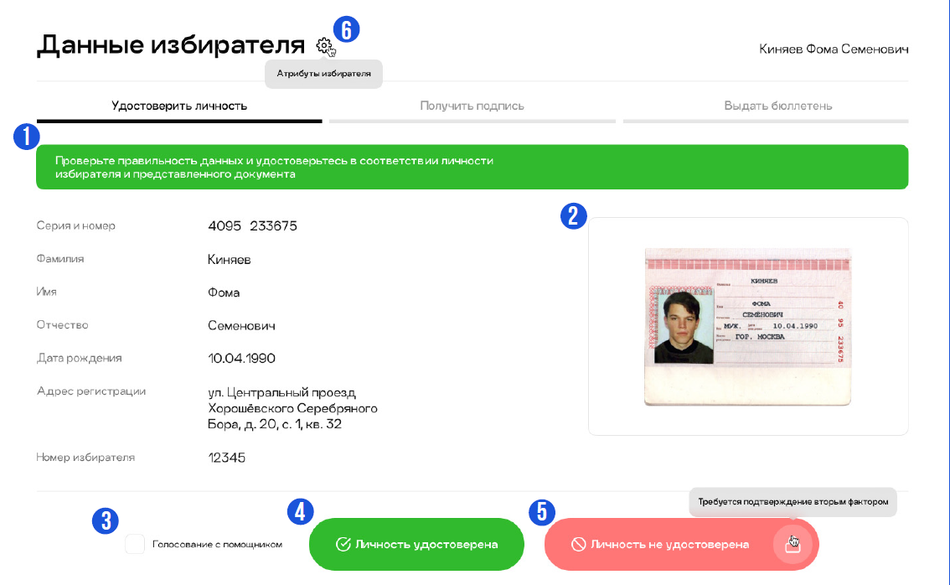
Рис 1.
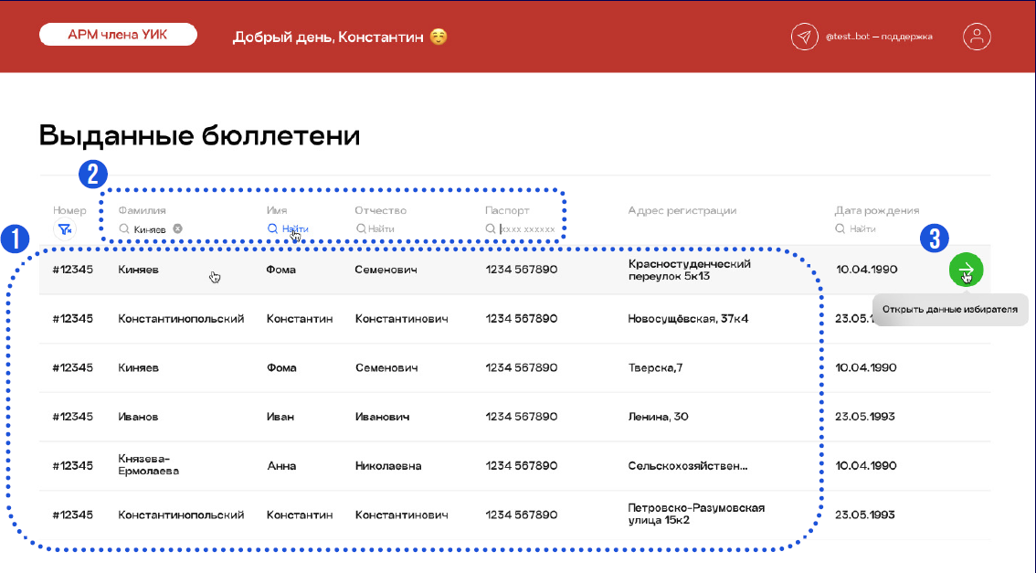
Рис 2.
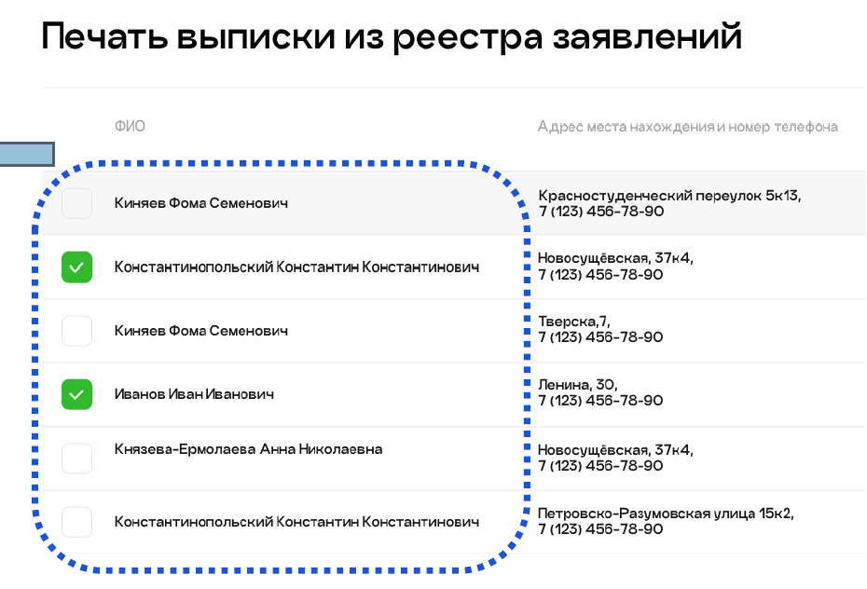
Рис 3.
АРМ председателя, кроме указанных выше возможностей АРМ УИК, позволяет:
- просматривать список избирателей целиком (пролистывать его);
- работать с электронным реестром заявок на голосование вне помещения для голосования (вносить заявки, исключать их, распечатывать выписку для голосования на дому, ставить отметку о голосовании на дому, в т.ч. с помощником);
- вносить в электронный список данные о результатах голосования на дому (число проголосовавших на дому);
- завершать работу со списком избирателей с рабочих мест АРМ УИК в связи с окончанием голосования;
- вносить в электронный список данные о числе проголосовавших военнослужащих;
- формировать электронную копию списка избирателей по завершении голосования.

Важно отметить, что любой член УИК и наблюдатель имеет право подойти к председателю или секретарю УИК и, при помощи АРМ председателя, реализовать свои права на пролистывание полного списка избирателей УИК в электронном виде, на ознакомление с электронным реестром заявок на голосование вне помещения для голосования, на проверку данных о числе проголосовавших на дому и о числе проголосовавших военнослужащих.
Это закреплено пп. «г» п. 23 статьи 29 ФЗ-67, пп. «а» п. 9 статьи 30 ФЗ-67 (пп. 1 п. 12 статьи 23 ФЗ-19), а также в п. 4.1-4.3 Положения о работе со списком избирателей.

Электронный список избирателей – риски и трудности

Схема голосования с использованием электронного списка избирателей имеет следующие серьёзнейшие недостатки:
- Список избирателей становится недоступным контролю избирателей. Например, ранее частая ситуация, когда избиратель случайно находил в списке избирателей своих умерших родственников или соседей, теперь невозможна. Расписываясь за получение бюллетеня (или доступа к голосованию в ТЭГ), как на сканере, так и в бумажной выписке, избиратель увидит только строчку со своими данными.
- В случае вбросов бюллетеней упрощается фальсификация подписей реально не голосовавших избирателей за, якобы, получение ими бюллетеня в УИК. При использовании бумажных списков избирателей это – трудная работа, требующая втягивать в «грязное дело» нескольких членов УИК, рискующих попасться на нарушении закона. В электронном списке проставление подписей за неголосовавших граждан может производиться нажатием одной кнопки. Без посвящения лишних людей в происходящее.
- Затрудняется контроль за недопущением голосования за иных лиц. На УИКах, где нет мониторов, обращённых в зал, на каждом рабочем месте, наблюдателям будет сложнее добиться ознакомления с паспортом избирателя (чтобы проверить, что он голосует за себя) и с соответствующей строкой списка избирателей. Таких УИК в Москве – большинство.
- За счёт голосования через ДЭГ без предварительно поданных заявлений возрастает риск голосования через ДЭГ «ботов» (зловредных программ) за не голосующих, голосования не существующих, или не имеющих избирательного права людей, либо многократного учёта голоса одного человека. При обычном применении ДЭГ такие риски тоже есть, но в том случае они ограничены пределами заранее формируемого списка участников ДЭГ. При голосовании по электронному списку избирателей данная возможная фальсификация может быть ничем не ограничена.
- Ведение реестра заявок на голосование вне помещения для голосования в электронном виде осложняет контроль за этим реестром членов УИК и наблюдателей и повышает риски записи на голосование на дому избирателей без их ведома.
- Повышаются риски внесения в заявление избирателя о голосовании на дому его паспортных данных до голосования в машинописном виде. Это не предусмотрено законом и резко повышает вероятность голосования иных лиц за данных избирателей. Согласно п. 10 статьи 71 ФЗ-19, паспортные данные в заявлении избирателя о голосовании на дому проставляются рукописно им самим или членом УИК по его просьбе непосредственно перед голосованием.
- Применяемая в Москве технология требует каждого от члена УИК для работы с электронным списком избирателей иметь подтвержденную учётную запись на сайте мэрии mos.ru, смартфон с установленным мессенджером Телеграм и приложение Яндекс.ключ. Таким образом, члены УИК, не использующие данных технических средств, не смогут работать с электронным списком избирателей, что нарушает их права, закреплённые федеральным законом ФЗ-67.
- Организация МГИКом обучения ПРГ УИКов работе с электронными списками избирателей организована с дискриминацией представителей КПРФ. Уведомления о проведении обучения не всегда поступают заблаговременно. Неудобный формат предварительной записи. В итоге использование новой технологии (критически значимой для голосования), доступ к которой представителям оппозиционных партий затруднён, само по себе даёт преференции одной из политических сил.
- Создаётся технологическая база для возможной в будущем произвольной манипуляции списками избирателей всей Москвы. В том числе путём заведения «виртуальных избирателей», наличие которых будет «поддерживать численность населения страны на нужном уровне» и позволять побеждать на выборах «нужным кандидатам».
Большую часть указанных рисков можно предотвратить, если Вам удастся иметь в удобное Вам время полный доступ к электронному списку избирателей, к электронному реестру заявок на голосование вне помещения для голосования, возможность знакомиться с паспортами избирателей при предъявлении избирателем паспорта в комиссию и проверять через АРМ председателя на экране правильность подсчёта машиной числа голосовавших на Вашем УИК (отдельно на дому и на участке). Как добиться этого и как наладить контроль – в следующих разделах.

День, предшествующий первому дню голосования,
четверг 14-е марта (для членов УИК с ПРГ)
Не позднее, чем в этот день член УИК с ПРГ от КПРФ, наблюдатели от КПРФ и её кандидата знакомятся между собой. При наличии на УИК союзников, борющихся за честные выборы, добавьте и их в эту таблицу, зафиксировав их статус и контакты.
Наша команда на УИК №________________ (заполнить!)
 | Статус | От кого | ФИО | Телефон
1 | ПРГ | От КПРФ
2 | Наблюдатель | От КПРФ
3 | Наблюдатель | От Харитонова
4 | ________(союзник) | От _____________

В этот день ПРГ УИК от КПРФ приходит к началу работы комиссии.
Указанные ниже действия имеет право (и должен) совершать ПРГ УИК от КПРФ.
Получите в комиссии заверенные копии следующих документов:
Документ | Зафиксировать числа | Заполнить!
- Акт о передаче из ТИК в УИК бумажной копии списка избирателей | Число избирателей
 | Число листов в списках
- Акты о передаче бюллетеней из ТИК в УИК | Число бюллетеней
- Решение (распоряжение) директора школы (учреждения) о предоставлении помещений для работы УИК | Номера закреплённых за УИК помещений
Согласно ФЗ-67, статья 29, п. 23, пп. «г», член комиссии имеет право знакомиться с любыми документами комиссии и брать в комиссии заверенные копии документов, не содержащих конфиденциальных сведений.
Нужно узнать список домов, относящихся к данному УИК (с адресами). Эта информация публиковалась в официальной газете района или муниципального округа, также она может присутствовать в документах УИК.
Расстановка мебели и оборудования в помещении для голосования:

Оборудование | Идеальное  размещение | Недопустимые варианты
Ящики для голосования (стационарные урны) | Все урны рядом, вокруг них 2 метра свободного пространства | В углу, за занавеской, за пальмой, за колонной, две урны в разных углах
Места для  наблюдателей | Сбоку от урн,  в 2-3 метрах от них | В дальнем от урн конце зала,  за ленточкой
Кабинки  для голосования | В 2-5 метрах от урн | Непосредственно у урн,  загораживая их
Сейф комиссии | В зале для голосования | На другом этаже,  через коридор
Ноутбук  или компьютер | В зале для голосования | На другом этаже,  через коридор

Все ящики для голосования (урны), как стационарные, так и переносные, должны быть полупрозрачными. Толщина щели для опускания бюллетеней в стационарной урне должна составлять 3-5 мм.
Ручки в кабинках для голосования – обычные (шариковые). Исключить возможность ручек с исчезающими (проявляющимися) чернилами.
Проверьте, что количество бюллетеней соответствуем указанному в актах.
Обзвоните избирателей из реестра заявок на голосование вне помещения для голосования и проверьте, подавали ли они (или по их просьбе) такую заявку. Если заявка подана без ведома избирателя – комиссия должна вычеркнуть его из реестра заявок. Особое внимание обратите на избирателей, заявки на голосование которых переданы социальной службой (КЦСО). В нормальной ситуации на указанный день общее число заявок в реестре не должно превышать 40.
Проверьте для бумажной копии списка избирателей, а также для бумажной книги со списком избирателей-военнослужащих (на специальных УИК – для всего списка избирателей):
- соответствие акту о её получении по числу листов и по числу избирателей;
- сплошную нумерацию избирателей в списке;
- соответствие адресов в списке домам, относящимся к УИК (выборочно);
- соответствие числа квартир в домах реальному (если есть информация);
- отсутствие записей у всех избирателей в графах «Подпись избирателя» и «Особые отметки» до начала голосования;
- отсутствие незаконных отметок напротив избирателей (точки, кружки, стикеры);
- брошюровку книги списка избирателей-военнослужащих и книг, на которые разбит список избирателей на специальных УИКах (должны сделать не позднее 14-го марта).
Проверьте при помощи АРМ председателя, что число избирателей в электронном списке избирателей – то же, что и в бумажной копии списка избирателей.
В случае непорядка в документах УИК, отказа руководства УИК предоставить Вам документы УИК на ознакомление, недопуска к АРМ УИК или к информации из АРМ председателя, расстановке урн, препятствующей наблюдению за голосованием, – подайте председателю УИК жалобу и сообщите о ситуации члену ТИК от КПРФ. При необходимости попросите приехать (в тот же день) в Ваш УИК члена ТИК от КПРФ и оказать Вам помочь в реализации требований закона.

Дни голосования, 15-17 марта
В каждый из дней голосования всем участникам наблюдения нужно прибыть на УИК к 7.00. В 8.00 начнётся голосование.
Согласно п.1, 1.1 и п.5 статьи 23 ФЗ-19 члены комиссий, наблюдатели и аккредитованные представители СМИ вправе присутствовать с начала работы комиссии до завершения её работы при всех совершаемых действиях. П. 1 статьи 64 ФЗ-67 (п. 1 статьи 69 ФЗ-19) указывает, что доступ в помещение для голосования должен быть обеспечен наблюдателям, и иным лицам, имеющим право присутствовать, не менее чем за один час до начала голосования.
15-го и 16-го марта нужно проработать в УИК примерно до 21.00. А 17-го марта, возможно, Вам придётся пробыть на участке до утра следующего дня.
Необходимо взять с собой на избирательный участок:
Что взять | Обязательно | Желательно
Документы | Паспорт, удостоверение члена УИК, копии документов, ранее полученные в УИК | Любые «корочки» повышающие Ваш статус
Справочные  материалы | ФЗ-19 или ФЗ-67, данная памятка | «Дорожная карта»
Письменные  принадлежности | Бумага А4 чистые листы, ручки 2 шт., бумага-шахматка в клетку | Копирка, бланки жалоб, калькулятор, ручной счётчик
Средства связи | Современный телефон с Telegram или Whatsapp, с возможностью делать фото, зарядка для телефона | Power-bank (портативное зарядное устройство), запасной телефон с номером, не известным руководству комиссии.
Паёк | Шоколад, вода или чай | Сухой паёк на 1 сутки
Устройства | Фонарик | Видеокамера, фотоаппарат, диктофон

Возможны попытки руководства избирательной комиссии ограничить перемещения наблюдателей по избирательному участку и посадить их «за ленточку» на крайне неудобные для наблюдения места. При этом, возможны ссылки на постановление ЦИК РФ № 124/995-8 от 20 июля 2023 г. «Требования к определению мест для наблюдателей и аккредитованных представителей средств массовой информации» (http://cikrf.ru/activity/docs/postanovleniya/53536/).
Важно понимать, что данное постановление не запрещает наблюдателям перемещаться по участку и не обязывает их находиться на указанных местах. Оно лишь содержит требования к комиссии по оборудованию этих мест. Право на свободное перемещение закреплено в статье 27 Конституции РФ («каждый, кто законно находится на территории Российской Федерации, имеет право свободно передвигаться») и не может отменяться решениями какой-либо комиссии.
Наблюдатели от КПРФ и её кандидатов, представители СМИ должны находиться в любой точке избирательного участка, нахождение в которой в данный момент обеспечивает им наибольшее удобство для обеспечения честности выборов. При этом нельзя вторгаться в кабинку для тайного голосования, когда там находится избиратель. Также нельзя создавать препятствия для перемещения по участку других лиц, свободного входа и выхода.
Наблюдатель ознакамливается с бюллетенями и просит председателя УИК продемонстрировать ему их пересчёт (обычно они разложены по стопочкам), проверяя, что все бюллетени на месте (но не обязательно проверяя до 1 штуки).
ПРГ УИК проверяет списки избирателей (см. предыдущий раздел) на предмет того, не изменилось ли за ночь число избирателей в электронном списке избирателей данного УИК (проверить пролистыванием), не вносились ли (ночью) незаконные отметки в бумажный список избирателей-военнослужащих и не расшивались ли книги (на специальном УИК с бумажным списком избирателей).
Обязательно проверяется электронный реестр заявок на голосование вне помещения для голосования, он не должен был вырасти за ночь.
15 и 16 марта на участках используется одна стационарная урна.
Опечатывание урн (стационарных и переносных) производится непосредственно перед 8.00. Недопустимо опечатывать урны в 7.50 и ранее. Это регламентировано п.4 статьи 69 ФЗ-19.
Перед началом голосования председатель УИК выдаёт членам УИК с ПРГ, работающими с АРМ УИК, бюллетени для выдачи избирателям под роспись (составляются ведомости). В дальнейшем, при выдаче членам УИК с ПРГ новых бюллетеней для выдачи избирателям, они так же расписываются в ведомости. Возьмите копии этих ведомостей в комиссии или фотографируйте их в течение всего дня.
Право копирования документов, не содержащих персональных данных, закреплено в ФЗ-67, ст. 29, п. 23, пп. «г».

Контроль хода голосования
Будем обозначать членов нашей команды как ПРГ, Набл₁ и Набл₂.
Ниже расписано рекомендуемое распределение функций по контролю между участниками нашей команды в день голосования 17 марта.
15 и 16 марта наша команда на УИК будет насчитывать лишь 1-2 человека. В эти дни присутствующему представителю КПРФ нужно взять на себя большую часть из указанных ниже функций. В то же время, работа 15 и 16 марта упрощается за счёт невысокой явки избирателей в эти дни.
Напомним, что на этих выборах каждый избиратель, голосующий бюллетенем, опускает в урну ровно один бюллетень.
Штатное распределение обязанностей по контролю хода голосования
Процесс для контроля | Субъект | Цель | Приоритет
Голосование избирателей в стационарные урны | Набл₁ | Недопущение вброса нескольких бюллетеней одним избирателем. Дети также не должны опускать более 1 бюллетеня. | 1
Учёт числа проголосовавших в стационарные урны | Набл₁ | Контроль реальной явки и недопущение её искажения. Это профилактирует вбросы. | 2
Учёт числа проголосовавших в ТЭГ | Набл₂ | Контроль реальной явки и недопущение её искажения. Это профилактирует вбросы. | 2
Голосование избирателей в ТЭГ | Набл₂ | Недопущение голосования лиц, не подходивших к столам с АРМ УИК. | 2
Выдача бюллетеней избирателям | ПРГ и  Набл₂ | Наблюдение за рабочими местами. Недопущение выдачи нескольких бюллетеней в одни руки. Недопущение внесения членами УИК в электронный список отметок в отсутствие избирателей. | 1
Выдача бюллетеней избирателям | ПРГ и Набл₂ | Проверка паспортов голосующих *, сверка фото и сверка фамилии с фамилией на экране. Недопущение голосования за иное лицо. | 1
Выдача бюллетеней избирателям | ПРГ и Набл₂ | Блокирование голосования в ДЭГ голосующим на участке. | 1
Отъезд-приезд комиссии для голосования на дому | ПРГ или Набл₂ | Фиксация числа избирателей в выписке. Проверки: числа бюллетеней для выездной комиссии, пломбировки переносных урн. Точная информация о числе надомников.  В случае выезда с переносным ТЭГ контроль загрузки выписки в него, а по возвращению – контроль загрузки итогов голосования из переносного ТЭГа в электронную систему СПО ЭСИ. | 1
Общий контроль УИК и  действий комиссии | Набл₂ | Помощь членам нашей команды по необходимости, обнаружение новых событий. | 2
Сейф. Документы. Выдача бюллетеней из сейфа. | Набл₂ | Сопровождение членов УИК, открывающих сейф. Учёт, кому сколько выдано бюллетеней. | 3
Фото-видеосъемка | Набл₂, Набл₁ | Фиксация нарушений. Профилактика. | 2-3 **
Деятельность руководства УИК и потенциальных фальсификаторов | Набл₂ | Знать, чем заняты члены комиссии, способные на фальсификацию. Сковывать их действия своим вниманием к ним. | 3
Выезд на голосование на дому | Набл₂ | Недопущение голосования иными лицами (кроме тех, кто в выписке). Недопущение агитации и давления на избирателя. | 2-3 ***
«Карусели», подкуп и другие нарушения вблизи УИК | Набл₂ | Фиксация подвоза, подкупа избирателей. | 4
Связь с отв. за контроль и нашими людьми в ТИК | Набл₁ или ПРГ | Информирование о реальной явке, о нарушениях. При необходимости вызов помощи. | 2
Обсуждение конфликтных ситуаций с руководством УИК | ПРГ и Набл₂ | Устранение нарушений и восстановление прав наших представителей. | 2
Написание и подача жалоб | Набл₁,  Набл₂, ПРГ | Оспаривание принятых решений. Подготовка первичных документов для судебных исков. | 2
* в этот момент паспорт является документом на рассмотрении комиссии.
** в бесконфликтной ситуации – 3-й приоритет, в конфликтной – 2й.
*** целесообразно только для выезда выездной группы для голосования бумажными бюллетенями, при числе избирателей в выписке менее 15 – 3-й приоритет, более 15 – 2-й приоритет.

Действия с приоритетом 1 должны быть выполнены при любых обстоятельствах, с приоритетом 2 – во вторую очередь, с приоритетом 3 и 4 – если есть возможность.
Первоочередным объектом для наблюдения являются рабочие места АРМ УИК, где идёт работа с электронным списком избирателей, выдача им бюллетеней или доступа к голосованию в ТЭГ. Второе значение имеет наблюдение за голосованием бюллетенями в стационарные урны. Наблюдение за голосованием в ТЭГ имеет третье значение, т.к. мы не имеем механизмов контроля учёта голосов, поданных через ТЭГ.
Избиратель предъявляет члену УИК паспорт и прикладывает его к считывающему устройству АРМ (сканеру). На мониторе члена УИК отражаются данные избирателя (п. 3.1.4 и 3.1.9 Положения о работе со списком избирателей). Избиратель проверяет правильность отображаемых на устройстве сведений о нем. Это также должен сделать ПРГ от КПРФ или Набл₂, видя на мониторе АРМ УИК распознанный системой паспорт избирателя и сверяя с лицом голосующего. При необходимости, нужно обойти столы членов УИК и посмотреть данные избирателя на их мониторе.
Право подходить к рабочим местам и контролировать процесс закреплено за наблюдателями и членами УИК пп. 4.1-4.3 Положения о работе со списком избирателей.
ПРГ от КПРФ или Набл₂ контролирует, что ни один избиратель не получает по несколько бюллетеней и что члены УИК не делают отметок в электронном списке в отсутствие у них избирателя.
Далее член ТИК со своего рабочего места блокирует избирателю голосование в ДЭГ (желательно проверить, что это сделано) и даёт ему доступ к голосованию в ТЭГ или выдаёт бюллетень.
Порядок голосования в УИК с использованием электронного списка избирателей описан в п. 3.1.4-3.1.15 и 3.1.17 Положения о работе со списком избирателей.

При голосовании по бумажному списку избирателей (военнослужащие или специальные УИКи) в графе «Особые отметки» указывается дата получения избирателем бюллетеня. ПРГ от КПРФ или Набл₂ сверяет данные голосующего в паспорте с данными избирателя, за которого он расписывается в списке, и контролирует, что ни один избиратель не получает по несколько бюллетеней и что члены УИК не делают отметок в списке в отсутствие у них избирателя.
Порядок выдачи бюллетеней по бумажному списку избирателей регламентирован пп. 4-6 статьи 64 ФЗ-67 (пп. 6, 7, 9 статьи 69 ФЗ-19).
При приближении к стационарным урнам подозрительного избирателя (пьяного, с пачкой листов, напоминающих бюллетени, не получавшего бюллетени на УИК), Набл₁ приближается вплотную к урне и окликает его. При попытке вброса нескольких бюллетеней, Набл₁ загораживает руками щель в урне. В случае вброса Набл₁ громким голосом оповещает окружающих: «Вброс!». Вне зависимости от того, удался вброс или нет, требуем от полиции задержать вбросчика и установить его личность.
В любых конфликтных ситуациях нельзя ни на минуту прекращать контроль за стационарными урнами. При выходе с участка Набл₁ его роль по контролю урн берёт на себя другой наш представитель.
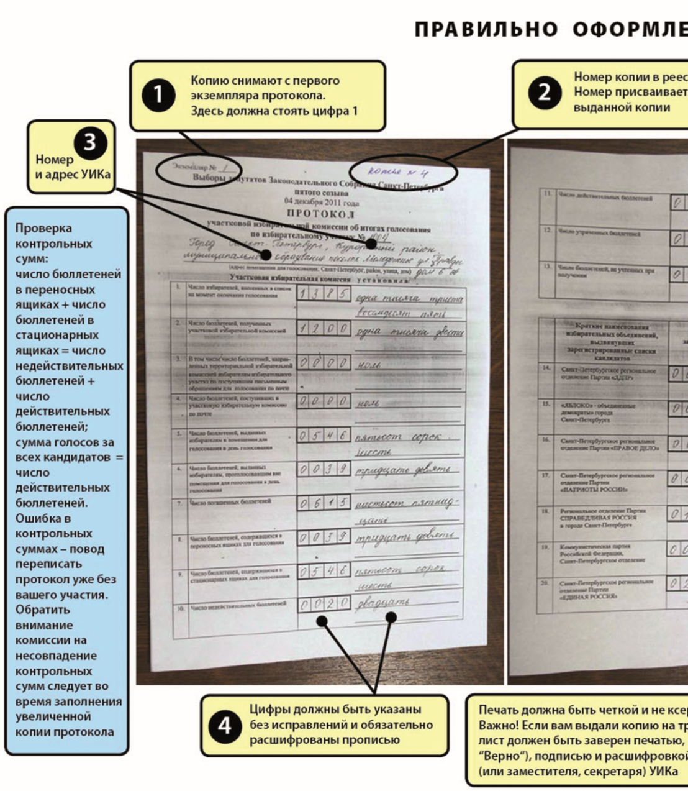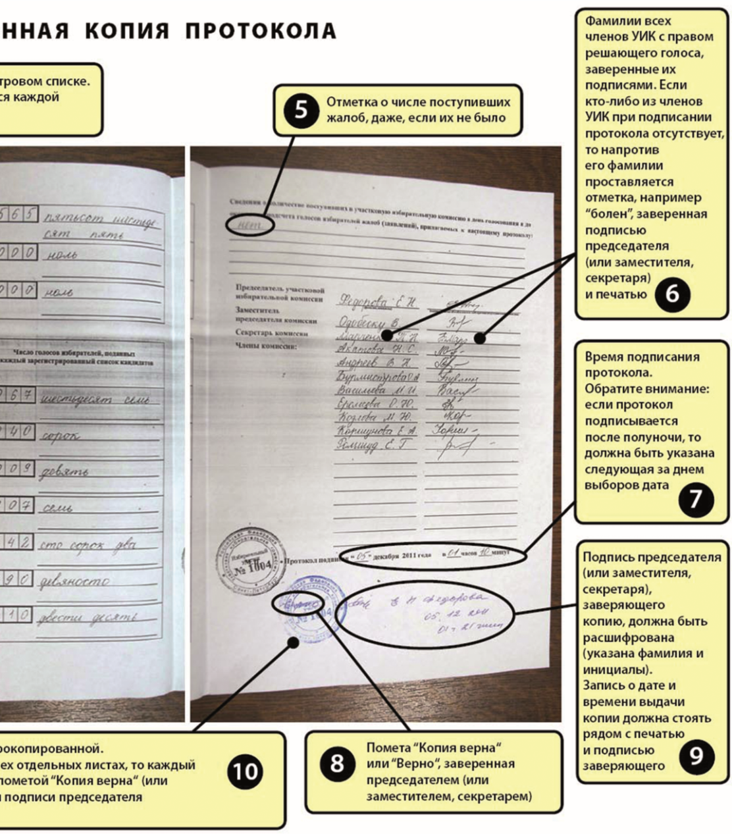

Наблюдение за голосованием избирателей в ТЭГ осуществляется Набл₂ с целями:
- недопущения голосования людей с улицы, не получавших допуска к голосованию от членов УИК, работающих за АРМ УИК;
- учёта числа голосующих избирателей, реальной явки на УИК;
- выявления подозрительных избирателей, которые возятся с ТЭГ более 10 минут, выяснения их проблем и мотивации;
- собственного ознакомления с особенностями работы ТЭГа (при получении новых ценных знаний сообщите их нашему ответственному за контроль в районе и члену ТИКа);
- фиксации сбоев и фактов неверной работы ТЭГа. При их выявлении составляется акт, получите заверенную копию этого акта. Это будет полезно в случае обжалования голосования в ДЭГ.

Один раз в 2-3 часа комиссия подаёт в ТИК данные о числе проголосовавших избирателей (в УИК и на дому). Это регулируется п. 3.1.18 Положения о работе со списком избирателей. Требуйте озвучивать эти данные. Отправьте эти данные в систему «Красный контроль».
При расхождении явки, зафиксированной Набл₁ и официальной явки, озвученной комиссией, надо уведомить об этом председателя УИК, а при расхождении более, чем на 5 человек – наших представителей в ТИК. Это косвенный признак готовящегося или совершённого вброса.
При попытках нарушений приоритетным и самым срочным является их предотвращение и (если возможно) исправление последствий. Сразу зафиксируйте время (часы и минуты), когда совершено нарушение. Это может помочь при анализе видеоданных с УИК. Жалобы на совершённые нарушения можно написать чуть позже, сначала надо добиться минимизации ущерба от нарушения и придания нарушению огласки, в т.ч. через оповещение представителей КПРФ в ТИК и через публикации в сети Интернет.
Очень важно все существенные нарушения зафиксировать поданными в комиссию жалобами. «Порядок применения средств видеонаблюдения», принятый ЦИК РФ и регулирующий использование государственных (от Минцифры) видеокамер на выборах, позволяет запрашивать после выборов видеозаписи только тем, кто ранее подал жалобы, для рассмотрения которых эти видеозаписи могут понадобиться.
Данные о совершённых нарушениях (с фото- и видео- доказательствами), а также фото поданных жалоб отправьте в систему «Красный контроль».
Расхождение числа бюллетеней в сейфе с тем, которое должно быть, любые другие численные и фактические расхождения, а также доказанные нарушения фиксируются актом. К подписанию акта привлекается максимальное число свидетелей и должностных лиц. Затем составляется жалоба, где, помимо фиксации произошедшего, выдвигаются требования по устранению нарушений и привлечению виновных к ответственности. В жалобе указываются контактные данные составителя и свидетелей.

Выход наших представителей из помещения для голосования – только в случае острой необходимости и на короткое время. Бороться с нарушениями за пределами избирательного участка («карусели», подкуп) имеет смысл, лишь при наличии на УИК не менее трёх наших представителей. Нельзя оголять участок.
Если Вы на участке один (от КПРФ), ни в коем случае не нужно ездить на выездное голосование и оголять УИК. В целом, участие наших представителей в выездном голосовании может быть целесообразно только для выездных групп, организующих голосование бумажными бюллетенями. Наблюдение за голосованием в переносной ТЭГ – бессмысленно. Подробнее об организации контроля выездного голосования – в следующем разделе.
Нашим представителям, которым это не помешает выполнять действия, имеющие приоритет 1 и 2, рекомендуется вести фото-видеосъёмку. Очень важно вести видеосъёмку конфликтных ситуаций и процесса подсчёта голосов от начала до конца (сохранить запас батареи!).
Право наблюдателя на фото- и видеосъёмку закреплено пп. 10 п. 12 статьи 23 ФЗ-19. Право представителя СМИ на фото- и видеосъёмку закреплено п. 14.1 статьи 23 ФЗ-19.
В последней редакции ФЗ-19 в статью 23 добавлен п. 17, который может быть интерпретирован, как, якобы, невозможность ведения фото- и видеосъёмки теми, за кем это право не закреплено ФЗ-19 (т.е. членами УИК и ТИК). Однако, стоит понимать этот пункт закона не как запрет на фото- и видеосъёмку лицам, чьё право на это закреплено иными законами, а как правило фото- и видеосъёмки для тех, чьё право на её проведение закреплено ФЗ-19, запрещающее нарушать конфиденциальность персональных данных из документов комиссии. Запрета на фото- и видеосъёмку для членов избирательных комиссий ФЗ-19 не содержит. В то же время, положение п. 1 статьи 152.1 Гражданского кодекса РФ, разрешает использование изображений людей без их согласия, если использование изображения осуществляется в государственных, общественных или иных публичных интересах, что фактически разрешает фото- и видеосъёмку на выборах.

При массовом голосовании и голосовании избирателей из дополнительных списков (не имеющие прописки на данном УИК, военнослужащие, рабочие, студенты) Набл₂ или другие наши представители проверяют (смотря в паспорт при его предъявлении в комиссию), что они голосуют за себя, а не за иных лиц. Не допускать контроля волеизъявления этих людей со стороны бригадира, командира и т.д. Делать замечания лицам, фотографирующим в кабинках свой бюллетень, с просьбой не фотографировать.
В любых ситуациях сохраняйте самообладание и выдержку. Будьте вежливы в общении даже с теми, кто провоцирует Вас на конфликт. При этом твердо и непреклонно требуйте соблюдения закона.

Особенности контроля голосования на дому
Избиратели, голосующие на дому, могут проголосовать с помощью бюллетеня, опустив его в переносную урну, либо с помощью переносного ТЭГ.
Документом, на основании которого избиратель голосует на дому, является его заявление. Выбранный избирателем способ голосования указывается в заявлении и при подаче им заявки на голосование на дому фиксируется через АРМ председателя в электронной карточке избирателя. Это регламентируется пп. 3.1.16.1-3.1.16.3 Положения о работе со списком избирателей.
Закон не предусматривает внесения в заявление избирателя о голосовании на дому его паспортных данных до голосования в машинописном виде. Согласно п. 10 статьи 71 ФЗ-19, паспортные данные в заявлении избирателя о голосовании на дому проставляются рукописно им самим или членом УИК по его просьбе непосредственно перед голосованием.
Это важно, т.к. в случае машинописного проставления паспортных данных в заявлениях избирателей, выездная группа может, не посещая избирателей, расписаться в их заявлениях за получение ими бюллетеней или доступа к голосованию в переносной ТЭГ и проголосовать за них. Это не исключено полностью и в случае, когда незаконного внесения паспортных данных в заявления этих избирателей заранее не производилось, но указанное выше нарушение резко упрощает такую фальсификацию и увеличивает число голосов, фальсифицированное таким способом.
Избиратели, голосующие на дому бюллетенями, и избиратели, голосующие в переносной ТЭГ, включаются в разные выписки и к ним направляются разные группы для выездного голосования.
Это регламентировано п. 3.1.16.7 Порядка работы со списком избирателей.
Представителям КПРФ в УИК нужно добиваться:
- доступа к электронному реестру заявок на голосование вне помещения для голосования (доступен из АРМ председателя);
- внесения каждой заявки на голосование на дому в электронный реестр строго в день поступления заявки;
- использования заявлений о голосовании на дому без заранее внесённых паспортных данных избирателя;
- недопущения «смешанных» выездных групп, которые возьмут с собой и переносной ТЭГ и избирательные бюллетени.
Для обоснования п. 1) нужно ссылаться на пп. «г» п. 23 статьи 29, пп. «а» п. 9 статьи 30 ФЗ-67 (пп. 1 п. 12 статьи 23 ФЗ-19) и п. 4.1 Положения о работе со списком избирателей.
Для обоснования п. 2) ссылайтесь на п. 2 статьи 66 ФЗ-67 (п. 2 статьи 71 ФЗ-19).
Для обоснования п. 3) ссылайтесь на п. 11 статьи 66 ФЗ-67 (п. 10 статьи 71 ФЗ-19).
Для обоснования п. 4) ссылайтесь на п. 3.1.16.7 Положения о работе со списком избирателей.
До дней голосования, а также 15-16 марта обзвоните избирателей из реестра заявок на голосование вне помещения для голосования и проверьте, подавали ли они (или по их просьбе) такую заявку. Если заявка подана без ведома избирателя – комиссия должна вычеркнуть его из реестра заявок. В нормальной ситуации на утро субботы 16-го марта число заявок в реестре не превышает 40.
Если Вы на участке один (от КПРФ), ни в коем случае не нужно ездить на выездное голосование и оголять избирательный участок. Вбросы на участке могут быть более масштабными, чем на дому. Особенно, это относится к 15 и 16 марта. Для отказа от участия в выездном голосовании можно использовать состояние здоровья, необязательность (для наблюдателя и иных лиц) выполнения указаний председателя комиссии, любые иные причины. Если вы ПРГ, но на участке – один, лучше пойти на нарушение решения о вашем командировании на выездное голосование, чем надолго оставить участок без контроля.
При наличии в нашей команде на УИК двух человек, стоит ехать на выездное голосование только с выездными группами, организующими голосование бумажными бюллетенями. И только при числе голосующих на данном выезде от 10 человек 15 или 16 марта и от 25 человек – 17 марта. На небольшие выезды ездить не стоит. Наблюдение за голосованием в переносной ТЭГ – бессмысленно.
Провожая выездную группу для голосования на дому, внимательно ознакомьтесь с выпиской из списка избирателей, к кому направляется эта группа, зафиксируйте число избирателей в выписке и число полученных выездной группой бюллетеней. Проверьте опломбирование переносных урн и зафиксируйте номера пломб.
Если направляется группа для голосования в переносной ТЭГ, проследите за загрузкой в этот ТЭГ электронной выписки голосующих на дому избирателей и ознакомьтесь с ней с АРМ председателя.
При возвращении выездной группы сразу уточните число проголосовавших на дому, число возвращаемых ими в комиссию избирательных бюллетеней и проследите за перенесением данных голосовавших на дому избирателей в электронный список избирателей.
Ссылайтесь на п. 4.2 Положения о работе со списком избирателей – необходимо проверить правильность вносимых в электронный список избирателей сведений о голосовавших на дому избирателях.
Если в ходе выезда избиратели голосовали в переносной ТЭГ, проследите за загрузкой итогов голосования из переносного ТЭГа в электронную систему СПО ЭСИ через АРМ председателя. 15 и 16 марта это происходит не позднее 20.15, а 17 марта – не позднее 19.00.
Голосование на дому в ТЭГ регламентируется пп. 3.1.16.4-3.1.16.12 Положения о работе со списком избирателей и пп 11.6.24-11.6.36 Порядка ДЭГ.
Выездная группа, сразу по возвращении, составляет акт об итогах голосования на дому в ходе данного выезда (п. 15. статьи 71 ФЗ-19). Получите заверенную копию этого акта.
При голосовании 15 или 16 марта проследите также за перекладыванием бюллетеней из переносных урн в сейф-пакеты (см. далее).
Приём заявок на голосование вне помещения (выездное, на дому) завершается в 14.00 в воскресенье 17 марта (п. 5 статьи 71 ФЗ-19). Зафиксируйте общее число заявок на голосование вне помещения на это время и потребуйте от комиссии закрытия бумажного экземпляра реестра этих заявок (закрывается крупным знаком Z под списком).
Последняя загрузка электронной выписки из реестра голосующих на дому в переносной ТЭГ должна произойти не позднее 15.00 в воскресенье 17 марта (п. 11.6.26 Порядка ДЭГ).
В случае, если не удалось добиться выполнения комиссией указанных в данном разделе мер, а также в случае значительных нарушений, зафиксированных при голосовании на дому, подайте, в числе прочих жалоб, жалобу на нарушения при проведении голосования на дому с требованием отмены его итогов.

Особенности контроля при многодневном голосовании.
Главным документом, регулирующим особенности многодневного голосования является принятое ЦИК РФ Положение о многодневном голосовании (в приложении по ссылке http://cikrf.ru/activity/docs/postanovleniya/51652/ с учётом поправок от 2023 года http://cikrf.ru/activity/docs/postanovleniya/53492/, http://cikrf.ru/activity/docs/postanovleniya/53521/ и http://cikrf.ru/activity/docs/postanovleniya/54320/).
Первое, о чём нужно подумать при организации наблюдения за многодневным голосованием – это график дежурства на УИКе наших представителей. Он составляется заранее и его исполнение контролируется нашим ПРГ УИК.
Примерный его вид – следующий:
Наша команда на УИК №________________
 | ФИО | Статус | Пятница 15 марта | Суббота, 16 марта | Воскресенье, 17 марта
1 | Иванов И.И. | ПРГ УИК от КПРФ | + |  | +
2 | Петров П.П. | Наблюдатель от КПРФ | +
3 | Сидоров С.С. | Наблюдатель от КПРФ |  | + | +
4 | Матвеева М.М. | Наблюдатель от Харитонова |  |  | +
5 | Андреева А.А. | Наблюдатель от Харитонова |  | +

В этом примере графика двое наблюдателей от КПРФ работают поочерёдно (в разные дни). Точно так же поочерёдно работают и двое наблюдателей от кандидата. Нужно стремиться обеспечить 15 и 16 марта присутствие двух наших представителей на каждом УИК, а 17 марта – троих.
Если Вы по графику должны работать в какой-то день, но из-за жизненных обстоятельств будете вынуждены опоздать, отъехать с УИКа в середине дня или пораньше уйти, а тем более, если не сможете работать в какой-то день, – срочно сообщите об этом ПРГ данного УИК от КПРФ и ответственному от КПРФ за контроль выборов в Вашем районе. В этом случае нужно экстренно «закрывать» возникшую «дыру» другими нашими представителями.
Порядок наблюдения на избирательном участке описан выше, в предыдущей главе. Главное – иметь одного нашего представителя для работы на УИКе, и второго – для выезда на надомное голосование (в случае, если там много голосующих бумажными бюллетенями).
После возвращения с надомного голосования выездной группы в пятницу 15 марта и в субботу 16 марта и оформления документов надомного голосования (см. предыдущий раздел), бюллетени из переносной урны сразу перекладываются в сейф-пакет. Один из наших представителей на участке должен бросить все остальные дела и проследить за числом проголосовавших на дому и за опечатыванием их бюллетеней в сейф-пакет.
Для каждой переносной урны используется отдельный сейф-пакет, который запечатывается с использованием индикаторной ленты и защитной марки. Проверьте своими руками, что сейф-пакет надежно запечатан и не может быть вскрыт без его повреждения. Совместно с членами комиссии и наблюдателями оставьте свою подпись на склейке конверта (вне индикаторной ленты).
Обратите особое внимание на боковые стороны конверта: можно оставить свою подпись там. Нередко сейф-пакеты вскрывают лезвием сбоку и потом «заклеивают» при помощи утюга.
Сфотографируйте каждый сейф-пакет с обеих сторон и отправьте фотографии в специальный чат «УИК №…-сейф-пакеты», созданный нашей командой по наблюдению на данном избирательном участке, для контроля сохранности бюллетеней, которыми голосовали 15 и 16 марта. Проследите, что в акте об упаковке бюллетеней в сейф-пакет указаны верные данные, в первую очередь – о числе избирателей, чьи бюллетени перемещены в этот сейф-пакет. При упаковке бюллетеней в сейф-пакет сами бюллетени не пересчитываются. Получите в комиссии заверенную копию этого акта и также отправьте фото акта в указанный выше чат «УИК №…-сейф-пакеты».
Процедуры помещения бюллетеней в сейф-пакеты и составления соответствующих актов регулируются пп. 3.3-3.7 Положения о многодневном голосовании.

По завершении голосования 15 и 16 марта в 20.00 избирательная комиссия по электронному списку избирателей (с АРМ председателя) путём сплошного подсчёта определяет число проголосовавших избирателей на участке и на дому. ПРГ от КПРФ участвует в этом подсчёте и проверяет правильность подсчёта голосовавших по отметкам избирателей о получении бюллетеня.
Пп. «а» п. 9 статьи 30 ФЗ-67 (пп.1 п. 12 статья 23 ФЗ-19) и пп. «г» и «д» п. 23 статьи 29 ФЗ-67 дают возможность ПРГ УИК от КПРФ и наблюдателям ознакомиться с электронным списком избирателей на экране компьютера председателя через АРМ УИК и проверить правильность указанного подсчёта.
После этого избирательная комиссия перекладывает бюллетени из стационарной урны в сейф-пакет и составляет соответствующий акт. В акте указывается число избирателей, проголосовавших на участке в этот день, чьи бюллетени перемещены в сейф-пакет. Проконтролируйте, что пакет надёжно запечатан, оставьте свою подпись на склейке, получите заверенную копию акта о перемещении бюллетеней в сейф-пакет и отправьте в указанный выше чат «УИК №…-сейф-пакеты» фотографии сейф-пакета с обеих сторон и фотографию данного акта.
Данные процедуры регулируются п. 3.11, а также 3.3-3.7 Положения о многодневном голосовании.
Каждый сейф-пакет, составленный в отношении него акт и заявления избирателей (чьи бюллетени перемещены в этот сейф-пакет) о предоставлении возможности проголосовать на дому, сразу после запечатывания сейф-пакета помещаются в отдельный сейф (или металлический шкаф) для хранения сейф-пакетов. Этот сейф опечатывается и находится под круглосуточным видеонаблюдением. Хранение в таком сейфе иной документации не допускается.
Ни один сейф-пакет не вскрывается до начала подсчета голосов избирателей. Это закреплено п. 3.8 Положения о многодневном голосовании.

После этого, вечером 15 и 16 марта, избирательная комиссия передаёт в вышестоящую комиссию (ТИК) сведения о числе избирателей, проголосовавших (за все дни голосования) на данном избирательной участке (и отдельно – на дому). Требуйте документального оформления этой информации в виде сводки и получите заверенную избирательной комиссией копию этой сводки. Это застрахует от появления за ночь новых бюллетеней «со вчерашнего голосования» и новых сейф-пакетов с бюллетенями.
Передача сведений о числе проголосовавших 15 и 16 марта в вышестоящую комиссию регулируется п. 1.13 Положения о многодневном голосовании. Время окончания голосования (20.00) обязательно входит в число сроков, на которые подаётся отчёт, указанный в п. 1.13 данного Положения.
Даже если Вам не удалось провести в указанный день 15 или 16 марта полноценное наблюдение на избирательном участке, обязательно придите в УИК в 19.30 и проследите, как указано выше, за перекладыванием бюллетеней из стационарной урны в сейф-пакет. Сделайте фотографии и возьмите заверенные копии указанного выше акта и указанной выше сводки о числе проголосовавших избирателей.

После совершения указанных действий 15 и 16 марта, избирательная комиссия покидает помещение для голосования и никто не имеет права там находиться ночью (т.е. с момента ухода комиссии и до 7.00 следующего утра). Уходя, комиссия опечатывает помещение для голосования. Проследите за завершением рабочего дня УИК и, уходя, сфотографируйте внешний вид опечатанного сейфа для хранения сейф-пакетов и опечатанной двери в помещение для голосования. Отправьте эти фото в указанный выше чат «УИК №…-сейф-пакеты».
Уход членов УИК и опечатывание помещения для голосования регулируются пп. 3.13-3.15 Положения о многодневном голосовании.

Утром 15 и 16 марта, придя в УИК в 7.00 проследите, что до 7.00 помещение УИК не вскрывалось ночью и осталось в таком же точно состоянии, как накануне вечером. Если в предыдущий вечер дежурили в УИКе не вы, сверьте утреннее состояние опечатанной двери УИК, сейфа для хранения сейф-пакетов, число и внешний вид самих сейф-пакетов по фотографиям из чата «УИК №…-сейф-пакеты», сделанными накануне вашими товарищами.
Вскрытие после ухода комиссии вечером и до 7.00 утра помещения УИК, сейфа для хранения сейф-пакетов, вскрытие, похищение, подмену или подброс новых сейф-пакетов интерпретируем, как преступление (покушение на похищение избирательных бюллетеней, постороннее вмешательство в работу УИК). В этом случае вызовите полицию, сообщите нашим представителям в ТИК и МГИК и дайте ситуации максимальную огласку.
Цель – добиться признания недействительными, ввиду постороннего вмешательства в работу УИК, тех бюллетеней, что могли быть подменены либо подброшены:
- в случае вскрытия или подмены части сейф-пакетов – бюллетеней в них хранящихся;
- в случае подброса сейф-пакетов, которых не было накануне и которые комиссия не опечатывала законным образом – бюллетеней в них хранящихся;
- в случае похищения сейф-пакетов и последующего их «нахождения» - бюллетеней в них хранящихся (т.к. сейф-пакеты после похищения хранились ненадлежащим образом и могла произойти подмена);
- в случае вскрытия ночью сейфа с сейф-пакетами или помещения для голосования – всех хранившихся там в эту ночь бюллетеней.

Согласно п. 3.9 Положения о многодневном голосовании, гарантиями сохранности находящихся в сейф-пакете бюллетеней являются:
- наличие на сейф-пакете (на индикаторной ленте) индивидуального серийного номера;
- наличие на сейф-пакете, но вне индикаторной ленты, подписей не менее двух членов участковой избирательной комиссии с правом решающего голоса, наблюдателей (в случае их присутствия и проставления ими подписей);
- целостность индикаторной ленты;
- отсутствие на сейф-пакете повреждений, свидетельствующих о нарушении его целостности;
- наличие на сейф-пакете неповрежденной защитной марки;
- наличие составленного в отношении сейф-пакета акта.
Проверьте совпадение индивидуальных серийных номеров сейф-пакетов, обнаруженных в избирательной комиссии утром 16 и 17 марта, и защитных марок на них с индивидуальными серийными номерами сейф-пакетов и защитных марок на фотографиях, сделанных накануне вечером и с этими же номерами, указанными в актах об опечатывании этих же сейф-пакетов. Также проверьте совпадение подписей на склейке сейф-пакетов и на сделанной накануне вечером фотографии.
При отсутствии хотя бы одной из указанных выше «гарантий», подвергайте сомнению происхождение находящихся в подозрительных сейф-пакетах бюллетеней и добивайтесь признания их недействительными.
В порядке исключения, п. 3.12 Положения о многодневном голосовании допускает принятие вышестоящей избирательной комиссией решения о том, что в ночное время избирательные бюллетени граждан, голосовавших 15 и 16 марта на участке, будут храниться не в сейф-пакетах, а в специально оборудованных стационарных урнах. Такой способ хранения бюллетеней не гарантирует их сохранности. В случае принятия такого решения, сразу сообщите нашим представителям в ТИК и во МГИК. Однако, даже в этом случае, бюллетени избирателей, голосовавших на дому, всё равно хранятся в сейф-пакетах в соответствии с описанными выше процедурами.
При любом способе хранения бюллетеней, ключевые этапы контроля:
- участие в их перемещении и опечатывании сейф-пакетов или заглушки прорези для опускания бюллетеней в урну;
- фотографирование вечером средств и мест хранения бюллетеней, составленных актов и пересылка этих фотографий товарищам по команде;
- контроль ухода членов УИК вечером и их прихода утром, контроль опечатывания помещения для голосования;
- охраняемый статус помещения для хранения бюллетеней и круглосуточное видеонаблюдение;
- проверка утром средств и мест хранения бюллетеней, составленных актов, сверка ситуации утром с фотографиями, сделанными накануне вечером.

Подведение итогов голосования.
Итоги голосования подводятся 17 марта после завершения времени голосования. Голосование завершается в 20.00.
После окончания времени голосования право присутствовать в УИК имеют члены УИК, наблюдатели, представители СМИ, уполномоченные представители избирательных объединений, члены вышестоящих комиссий с ПРГ и сотрудники их аппарата (п.1, 1.1, 5 статьи 23 и п.1 статьи 73 ФЗ-19). По прибытии такого лица его должны пропускать на участок.
Подведение итогов голосования после завершения голосования проводится без перерывов до подписания итогового протокола УИК. Порядок действий строго определён законом (статья 73 ФЗ-19 и раздел 3.2 Положения о работе со списком избирателей):
1. Погашение неиспользованных бюллетеней.
2. В случае организованного голосования военнослужащих, подсчёт по соответствующим книгам числа проголосовавших военнослужащих (отдельно – в УИК и на дому, а также – общее число избирателей в списке военнослужащих) и внесение этих данных в электронный список избирателей.
3. Автоматический подсчёт по электронному списку числа избирателей, оставшихся в списке (за вычетом проголосовавших через ДЭГ), числа избирателей, проголосовавших в УИК и на дому.
4. Проверка членами УИК и наблюдателями через АРМ председателя электронного списка и данных, полученных в п. 3.
5. Формирование на АРМ председателя электронной копии списка избирателей и ознакомление с ней наблюдателей и иных лиц.
6. Вскрытие урн и подсчёт голосов за кандидатов.

Работа с урнами для голосования допускается только на этапе 6.
Не допускайте изменения этого порядка, одновременного совершения этих действий или пропуска этапа 4. Не верьте обещаниям «показать потом». После вскрытия урн ознакомление с электронным списком избирателей станет проблематичным.
При совершении этапов 1-5 Набл₁ продолжает визуальный контроль за урнами, чтобы исключить вброс бюллетеней в них после окончания голосования. При погашении неиспользованных бюллетеней они пересчитываются, ПРГ проверяет правильность этого подсчёта. Данные о числе погашенных бюллетеней немедленно заносятся в увеличенную форму итогового протокола (УФП), висящую на стене (п. 3, 4 статьи 73 ФЗ-19).
Подсчёт по книгам числа избирателей-военнослужащих, проголосовавших на участке и на дому осуществляется членами УИК с ПРГ в присутствии наблюдателей. Персональные данные избирателей-военнослужащих составляют государственную тайну, с которой знакомятся ПРГ УИК в рамках своих полномочий. Копирование этих данных не допускается. Полученные цифры фиксируются в книгах ручкой (не карандашом!). ПРГ от КПРФ проверяет эти цифры по всем книгам. Полученные данные об общем числе избирателей-военнослужащих в списках, числе военнослужащих, проголосовавших на УИК и вне помещения (на дому) заносятся председателем УИК в электронный список избирателей. Наблюдатели могут ознакомиться с этими цифрами.
Это описано в п. 3.2.1-3.2.2 Положения о работе со списком избирателей.

Как указывалось выше, пп. «а» п. 9 статьи 30 ФЗ-67 (пп.1 п. 12 статья 23 ФЗ-19) и пп. «г» и «д» п. 23 статьи 29 ФЗ-67 дают возможность ПРГ УИК от КПРФ и наблюдателям ознакомиться с электронным списком избирателей на экране компьютера председателя через АРМ УИК и проверить правильность подсчёта АРМ УИК числа избирателей, оставшихся на момент окончания голосования в списке избирателей, проголосовавших в УИК и на дому, т.е. данных, полученных на этапе 3. Необходимо тщательно провести эти проверки (этап 4). Также, во время этапа 5 нужно ознакомиться с электронной копией списка избирателей и удостовериться, что там содержится тот же самый список.
Это описано в п. 3.2.2-3.2.7 Положения о работе со списком избирателей.
Вскрытие урн. Проверьте, что столы, на которых будет вестись подсчёт бюллетеней, не имеют выдвижных ящиков, тумб, других ёмкостей, откуда можно вбросить дополнительные бюллетени на стол. Все пространство вокруг столов должно просматриваться.
При вскрытии урн и подсчёте голосов Набл₁ ведёт видеосъёмку с расстояния 2 метра и наблюдает за общим планом (чтобы на стол не подбрасывали бюллетени и не уносили их со стола). Право наблюдателя на фото- и видеосъёмку закреплено пп. 10 п. 12 статьи 23 ФЗ-19.
Перед вскрытием стационарных и переносных урн проверяется и демонстрируется неповреждённость пломб, опечатывающих их.
В первую очередь осуществляется вскрытие переносных урн для голосования с бюллетенями избирателей, проголосовавших на дому 17 марта. Подсчитывается количество бюллетеней в каждой. Если в какой-то урне число бюллетеней превысит число избирателей, проголосовавших в неё, согласно акту об итогах голосования на дому, то все бюллетени из этой переносной урны признаются недействительными и погашаются (п. 13 ст. 73 ФЗ-19).
Затем избирательная комиссия поочерёдно вскрывает сейф-пакеты и пересчитывает число обнаруженных в каждом из них бюллетеней. Вначале вскрываются сейф-пакеты с бюллетенями из переносных урн, а затем – из стационарных.
Вскрытию каждого сейф-пакета предшествует проверка его неповреждённости, указанная в пункте 3.10 Положения о многодневном голосовании, а также установление фактов идентичности номеров на сейф-пакете и защитной марке номерам, указанным в соответствующем акте. Перед вскрытием каждого сейф-пакета проверьте соответствие его внешнего вида его фотографиям, сделанным в предыдущие дни.
Согласно п. 4.4. Положения о многодневном голосовании, основанием для принятия решения о признании всех избирательных бюллетеней, находящихся в соответствующем сейф-пакете, недействительными являются:
- отсутствие или нарушение целостности индикаторной ленты;
- факт вскрытия сейф-пакета до указанной процедуры;
- расхождение номера сейф-пакета и номера, указанного в соответствующем акте;
- расхождение номера защитной марки и номера, указанного в соответствующем акте;
- отсутствие или повреждение наклеенной на сейф-пакет защитной марки;
- наличие на сейф-пакете различных следов, позволяющих сделать вывод о несанкционированном доступе к его содержимому, или иных нарушений его целостности (идентичности).
Настаивайте на признании недействительными бюллетеней из сейф-пакетов, если вы имеете веские основания считать, что эти сейф-пакеты были незаконно подброшены или подменены.
Число извлеченных из каждого сейф-пакета избирательных бюллетеней установленной формы оглашается и вносится в акт, составленный в отношении этого сейф-пакета. Если число избирательных бюллетеней, обнаруженных в сейф-пакете, больше указанного в соответствующем акте количества избирателей, получивших избирательные бюллетени, все эти бюллетени должны быть признаны недействительными и погашены. Перед принятием такого решения возможна проверка числа избирателей, которые получили эти бюллетени: для сейф-пакетов с избирательными бюллетенями из переносных урн – по письменным заявлениям о голосовании на дому, а для сейф-пакетов с избирательными бюллетенями из стационарных урн – по электронному списку избирателей (там указана дата голосования избирателя).
Далее вскрываются стационарные урны и проводится совместный подсчёт бюллетеней из сейф-пакетов, переносных и стационарных урн.
При завершении подсчёта полученные данные сразу заносятся в УФП. Представители КПРФ фотографируют УФП с заполненными данными и сразу отправляют фотографию УФП представителям КПРФ в ТИК, используя средства связи, в т.ч. систему «Красный контроль».
Членам комиссии, кроме председателя (либо зам. председателя, либо секретаря комиссии), находящимся у столов, где производится подсчёт, запрещено иметь в руках письменные принадлежности (п. 11 ст. 73 ФЗ-19).
Один член УИК с ПРГ поочерёдно предъявляет присутствующим бюллетени и оглашает отметки в них. Одновременное оглашение содержания двух и более бюллетеней не допускается (п. 15 ст. 73 ФЗ-19). Оглашая отметки в бюллетенях, он раскладывает бюллетени по пачкам за каждого из кандидатов, в отдельные пачки определяя недействительные бюллетени, бюллетени неустановленной формы и сомнительные бюллетени.
Недействительными считаются бюллетени, не содержащие отметок напротив фамилий кандидатов, или содержащие более одной такой отметки.
Бюллетени неустановленной формы – это бюллетени, не изготовленные официально, бюллетени иного УИК, или бюллетени, не заверенные печатью и подписями членов данного УИК. Бюллетени неустановленной формы не учитываются при подведении итогов.
Классификацию сомнительных бюллетеней избирательная комиссия производит голосованием (относя их к одной из указанных выше пачек).
После раскладки бюллетеней по пачкам, члены УИК с ПРГ считают число бюллетеней в пачке за каждого кандидата. Бюллетени считаются путём перекладывания их по одному. Одновременный подсчёт бюллетеней из нескольких пачек не допускается (п. 17 ст. 73 ФЗ-19).
Настаивайте на том, чтобы данный порядок соблюдался и бюллетени оглашались и учитывались строго поочерёдно, не одновременно (п. 15 ст. 73 ФЗ-19). В ходе этого ПРГ КПРФ, находясь в непосредственной близости к члену УИК, оглашающему бюллетени, проверяет правильность оглашения, глядя в предъявляемые бюллетени, и не допускает их оглашения в темпе, когда это невозможно проконтролировать. Набл₂ смотрит, чтобы бюллетени раскладывались по пачкам в соответствии с оглашёнными отметками. При подсчёте бюллетеней в пачках наши представители убеждаются, что каждый бюллетень подсчитан правильно и ни в какой пачке нет бюллетеней за иного кандидата.
После официального завершения подсчёта голосов, все члены УИК, наблюдатели, иные лица имеют право ознакомиться с пачками бюллетеней и проверить правильность подсчёта (п. 20 ст. 73 ФЗ-19).
После подсчёта голосов комиссия проверяет выполнение контрольных соотношений. Если не выполнено контрольное соотношение «число бюллетеней, полученных УИК из ТИКа = число бюллетеней, выданных избирателям на УИК + число бюллетеней, выданных избирателям вне помещения для голосования + число погашенных бюллетеней», то производится дополнительный подсчёт числа голосовавших по электронному списку избирателей и пересчёт погашенных бюллетеней. Если после дополнительного подсчёта по электронному списку избирателей и пересчёта погашенных бюллетеней контрольные соотношения при нулевых строках «число утраченных бюллетеней» и «число бюллетеней, не учтённых при получении» не выполнились, то соответствующая балансовая разница заносится в одну из этих строк. Составляется акт о расхождении контрольного соотношения. В случае, если не выполнены другие контрольные соотношения, производится повторный пересчёт бюллетеней. Это регулируется п. 21 статьи 73 ФЗ-19.
При установлении итогов голосования они немедленно заносятся в УФП. Сфотографируйте полностью заполненную УФП и передайте данные об итогах голосования представителю КПРФ в ТИК (переслав фотографию через Telegram или Whatsapp, либо с помощью системы «Красной контроль»). Заранее согласуйте с членом ТИК от КПРФ формат обмена данными.

Получение заверенной копии итогового протокола УИК
После подведения итогов голосования УИК проводит итоговое заседание, на котором рассматриваются жалобы и утверждается итоговый протокол УИК. Не допускайте затяжки с оформлением итогового протокола. Итоговый протокол, содержащий QR-код (с зашифрованными данными протокола) распечатывается с помощью средств СПО ЭСИ. Копии итогового протокола могут изготовляться путём ксерокопирования оригинала и заверения копий, либо путём распечатки копий таким же образом как оригинал и заверения этих документов как копий. Во втором случае не обязательно проставление на заверенных копиях протоколов ФИО и подписей всех членов УИК с решающим голосом (достаточно подписей заверяющих лиц и печати УИК).
Если в ходе организации выборов, при голосовании избирателей данного УИК или при подведении итогов имели место серьёзные нарушения закона, повлиявшие на итоги голосования, ПРГ от КПРФ, подписывая итоговый протокол, делает в нём дополнительную отметку «с особым мнением» и прилагает к протоколу своё Особое мнение члена УИК к итоговому протоколу (п. 25 ст. 73 ФЗ-19). В этом документе он излагает наиболее крупные нарушения и вывод: какие цифры, по его мнению, должны содержаться в данном итоговом протоколе, либо же вывод о невозможности установить реальные итоги волеизъявления граждан на данном УИК вследствие произошедших нарушений. Образец особого мнения прилагается в конце данной Памятки.
ПРГ от КПРФ подписывает итоговый протокол УИК только после того, как убедится в готовности председателя УИК выдать всем лицам, присутствующим при голосовании, заверенные копии итогового протокола, и удостоверится, что технические средства, которые будут при этом использоваться (ксерокс, ноутбук, принтер), – находятся в полной исправности. Заверенные копии итоговых протоколов выдаются незамедлительно после их составления и строго до отъезда в ТИК председателя УИК (п. 26 ст. 73 ФЗ-19).
Заверенная копия делается с экземпляра №1 итогового протокола и должна содержать номер копии, отметку «Верно», или «Копия верна», фамилию, инициалы и подпись лица, заверившего протокол (председателя УИК, его заместителя или секретаря), дату и время заверения копии и печать УИК. Если копия протокола составлена на нескольких разъёмных листах, каждый лист заверяется указанными выше атрибутами отдельно. Проследите за датой подписания каждого протокола и заверения его копии. Если время – после полуночи, должна стоять дата 18 марта. Каждая выданная копия заносится в специальный реестр и получившие лица расписываются в её получении. Образец правильно заполненной копии итогового протокола содержится на развороте данной Памятки.

Каждый представитель КПРФ (участник наблюдения) в УИК должен получить правильно заверенную копию итогового протокола.

Представители КПРФ в УИК, получив заверенные копии итогового протокола, отправляют представителю КПРФ в ТИК фотографии заверенных копий, отправляют их в систему «Красный контроль» и доставляют представителю КПРФ в ТИК сами заверенные копии. При этом нужно быть готовыми принять участие в повторном заседании УИК и получить заверенные копии повторных итоговых протоколов, если ТИК не примет итоговые протоколы УИК.

Внимание, ответственность, дисциплина –
залог успеха в нашей работе!

В участковую избирательную комиссию №_______
от члена (наблюдателя) УИК № _____
____________________________________________
(ФИО)
контактный телефон _________________________
Заявление (требование)
о выдаче копий итоговых протокола
В соответствии с п. 26 статьи 73 Федерального закона от 10.01.2003 № 19−ФЗ «О выборах Президента Российской Федерации» прошу выдать мне заверенную копию итогового протокола (а также протоколов, составленных повторно, если таковые будут составляться) немедленно после их подписания. В соответствии с п. 15 статьи 23 указанного закона и постановлением Центральной избирательной комиссии РФ от 17.08.2011 № 26/255−6 указанные копии:
• должны быть изготовлены на основании первого экземпляра протокола и полностью ему соответствовать;
• должны содержать в правом верхнем углу слова «Копия №» и номер копии по реестру выданных копий протокола;
• после всех строк и записей протокола должны содержать слова «Верно» или «Копия верна», должность, подпись, инициалы и фамилию заверившего копию лица (председателя, заместителя председателя или секретаря комиссии), дату и время (часы и минуты) заверения копии и быть заверены печатью УИК;
• должны быть внесены в реестр выданных копий и выданы мне под расписку в этом реестре.
Одновременно информирую участковую избирательную комиссию о том, что мною будет производиться аудио-, фото- и видеосъемка в помещении для голосования с соблюдением норм действующего законодательства.
Подпись, дата, время

Таблица для подсчёта голосов.
В каждой клетке можно отметить до 10 голосов, поданных за кандидата. - один голос, - два, - три, - четыре, - пять,
- шесть, - семь, - восемь, - девять, - десять.
Кандидат | 1 | 2 | 3 | 4 | 5 | 6 | 7 | 8 | 9 | 10 | 11 | 12 | 13 | 14 | 15
Путин
Владимир
Владимирович
Харитонов
Николай
Михайлович
Слуцкий
Леонид
Эдуардович
Даванков
Владислав
Андреевич

Особое мнение члена УИК №_______
с правом решающего голоса
____________________________________________
(ФИО)
к итоговому протоколу УИК №________

В ходе подготовки, проведения выборов на УИК №_______ и при составлении УИК №_______ протокола об итогах голосования были допущены следующие нарушения закона. ___________________________________________________
_____________________________________________________________________
_____________________________________________________________________
_____________________________________________________________________
(указать нарушенную норму закона)
_____________________________________________________________________
_____________________________________________________________________
(описать действия или бездействие УИК или отдельных лиц)

В результате указанных нарушений итоговый протокол УИК №_______ не полностью отражает итоги волеизъявления избирателей избирательного участка №_______. Я, член избирательной комиссии с правом решающего голоса, не признаю итоги голосования, отражённые в итоговом протоколе УИК №_______.
_____________________________________________________________________
_____________________________________________________________________
_____________________________________________________________________
(указать, данные каких строк протокола некорректны, либо указать не невозможность установления достоверных итогов волеизъявления избирателей из-за допущенных нарушений)
В соответствии с п. 25 ст. 73 федерального закона от 10.01.2003 N 19-ФЗ
прошу приложить данное заявление к Итоговому протоколу УИК №_____ и сделать об этом соответствующую запись в Итоговом протоколе.

Подпись, дата, время

В участковую избирательную комиссию №_______
от члена (наблюдателя) УИК № _____
____________________________________________
(ФИО)
контактный телефон _________________________

Жалоба
В нарушение _________________________________________________________
_____________________________________________________________________
(указать нарушенную норму закона)
_____________________________________________________________________
_____________________________________________________________________
_____________________________________________________________________
_____________________________________________________________________
(описать действия или бездействие УИК или отдельных лиц)
хотя закон требует
_____________________________________________________________________
_____________________________________________________________________
Прошу комиссию принять следующие меры:
_____________________________________________________________________
_____________________________________________________________________
_____________________________________________________________________
_____________________________________________________________________
В соответствии с п. 4 ст. 12 Федерального закона от 10.01.2003 N 19-ФЗ «О выборах Президента Российской Федерации» прошу комиссию рассмотреть данное заявление немедленно, в моём присутствии, принять мотивированное решение по существу вопроса, выдать мне заверенную копию решения и приложить обращение и решение к протоколу об итогах голосования.
Подпись, дата, время

